《操作系统》课程实验报告
实验名称 | 页面置换算法的模拟 |  |  |  |  | 实验序号 | 6
姓 名 | 陈超敏 | 系院专业 | 信管 | 班 级 | 1018 | 学 号 | 10207180562
实验日期 | 2012年12月 |  | 指导教师 | 丘文峰 |  | 成 绩
一、实验目的和要求
通过编程实现，加深对页面置换算法的理解
二、实验预习内容
设计一个虚拟存储区和内存工作区，并使用下述算法计算访问命中率。
- 最少访问页面算法(LFU)；
2、最近最为经常使用算法(NUR)。
(NUR);命中率=（1-页面失效冷饮数）/页地址流长度
本实验的程序设计基本上按照实验内容进行，即首先用srand()和rand()
函数定义和产生指令序列，然后将指令序列变换成相应的页地址流，并针对不同的算法计算出相应的命中率。
三、实验设备
配置名 配置参数
硬盘 ≥8GB
内存 ≥1GB
磁盘文件格式 NTFS, 以支持大的镜像文件
操作系统 Win32 XP +
软件 VirtualBox Red Hat Linux Server ISO安装软件包
四、实验内容及步骤
1、设计一个虚拟存储区和内存工作区，并使用下述算法计算访问命中率。
1）、最少访问页面算法(LFU)；
2）、最近最为经常使用算法(NUR)。
2、(NUR);命中率=（1-页面失效冷饮数）/页地址流长度
3、本实验的程序设计基本上按照实验内容进行，即首先用srand()和rand()
函数定义和产生指令序列，然后将指令序列变换成相应的页地址流，并针对不同的算法计算出相应的命中率。
4、调试运行
5、函数定义void initialize()：初始化函数，给每个相关的页面赋值
void LFU(): 计算使用LFU算法时的命中率
void NUR(): 计算使用NUR算法时的命中率
6、变量定义int a[total_instruction]:指令流数据组int page[total_instruction]: 每条指令所属页号int offset[total_instruction]: 每页装入10条指令后取模运算页号偏移值int total_pf: 用户进程的内存页面数int diseffect: 页面失效次数
（说明若是编程实验，以流程图说明基本程序逻辑，列举主要函数的定义及基本用法，说明程序实现的基本原理）
五、实验结果、分析与心得
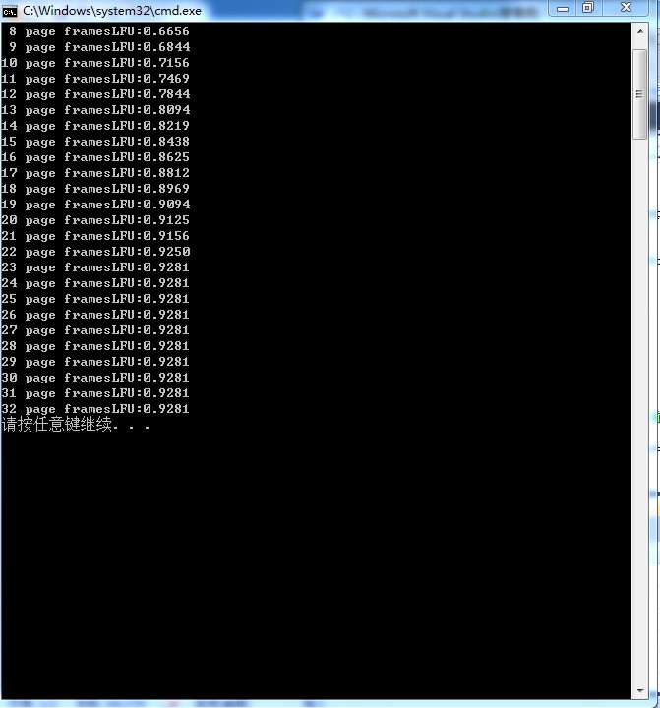
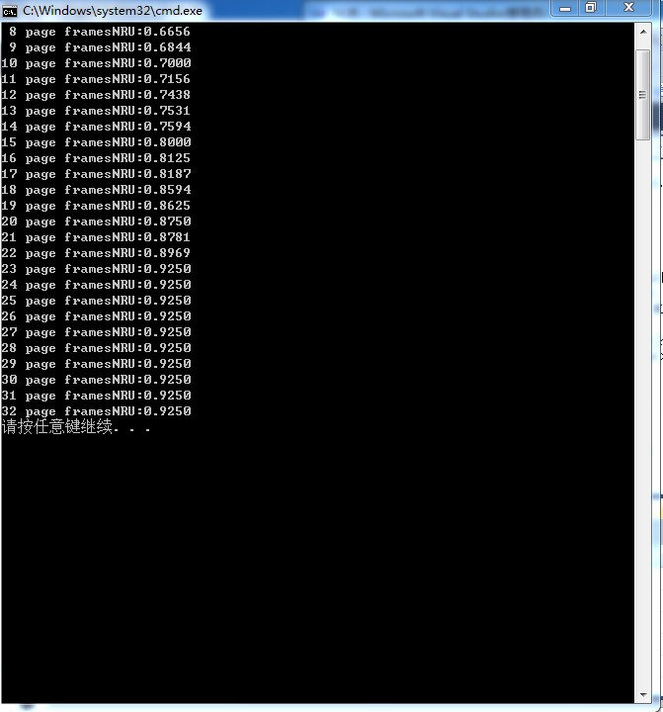
教师评语：

成绩:

教师签字：

